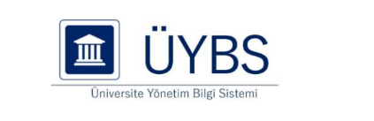

ÖZ DEĞERLENDİRME RAPORU

PAMUKKALE ÜNİVERSİTESİ

TÜRKÇE EĞİTİMİ ANA BİLİM DALI

PROF. DR. YASİN DOĞAN (BAŞKAN)

PROF. DR. FEYZA TOKAT (ÜYE)

DR. ÖĞR. ÜYESİ YASEMİN ASLAN (ÜYE)

ARŞ. GÖR. ZEHRA NUR BAYINDIR PAMPAL (ÜYE)

2025-2026, DENİZLİ
Öz Değerlendirme Raporu
PAMUKKALE ÜNİVERSİTESİ
TÜRKÇE EĞİTİMİ ANA BİLİM DALI

0. GİRİŞ 0.1. İLETİŞİM BİLGİLERİ
(Hazırlanmakta olan Öz Değerlendirme Raporu hakkında iletişim kurulacak sorumlu kişiyi (Bölüm başkanı ya da onun tayin edeceği birisi) belirtiniz;ad, adres, telefon ve faks numaraları ve e-posta adresini veriniz.)

Prof. Dr. Feyza TOKAT
Pamukkale Üniversitesi Eğitim Fakültesi Türkçe ve Sosyal Bilimler Eğitimi Bölümü Türkçe Eğitimi Anabilim Dalı
Tel: 0258 296 1169
Faks: 0258 296 1012 ftokat@pau.edu.tr

0.2. PROGRAM BAŞLIKLARI (Opsiyonlar dâhil olmak üzere, transkriptlerde (öğrenci not durum belgelerinde) ve diplomalarda yer aldığı biçimde, program çerçevesinde verilen tüm derecelerin adlarını yazınız ve gerekli açıklamaları veriniz.)

Türkçe Eğitimi Lisans Programı
https://ebs.pusula.pau.edu.tr/BilgiGoster/Program.aspx?lng=1&dzy=3&br=19&bl=44&pr=15
Türkçe Eğitimi Tezli Yüksek Lisans Programı
https://ebs.pusula.pau.edu.tr/BilgiGoster/Program.aspx?lng=1&dzy=6&br=7775&bl=493&pr=212
Türkçe Eğitimi Doktora Programı
https://ebs.pusula.pau.edu.tr/BilgiGoster/Program.aspx?lng=1&dzy=8&br=7775&bl=493&pr=506

0.3. PROGRAMIN TÜRÜ (Programın türünü (normal öğretim, ikinci öğretim gibi) belirtiniz.)

Normal Öğretim

0.4. PROGRAMDAKİ EĞİTİM DİLİ (Programı yürütürken kullanılan eğitim dilini (Türkçe, İngilizce, % 30 İngilizce, vb.) veriniz.)

Türkçe: %100

0.5. PROGRAMIN KISA TARİHÇESİ VE DEĞİŞİKLİKLER (Programın kısa bir tarihçesini veriniz ve programda yapılan büyük çaplı son değişiklikleri (varsa daha önceki Akreditasyon Kuruluşu değerlendirmesinden geçmiş programlarda son değerlendirmeden itibaren olanlara ağırlık vererek) açıklayınız.)

Türkçe Öğretmenliği Lisans Programı, Pamukkale Üniversitesi Eğitim Fakültesi bünyesinde yer alan Türkçe ve Sosyal Bilimler Eğitimi Bölümü çatısı altında yürütülmektedir. Program, öğrencilerin Türkçe öğretmenliği alanında kuramsal bilgi, mesleki beceri ve genel kültür yeterliklerini geliştirmeyi amaçlayan bütüncül bir yapıya sahiptir.
Program kapsamında zorunlu, alan bilgisi, öğretmenlik meslek bilgisi, genel kültür, genel kültür seçmeli, alan bilgisi seçmeli ve uygulama dersleri yer almaktadır. Dersler, içerik ve yöntem açısından kuramsal, uygulamalı ve kuramsal-uygulamalı olmak üzere üç ana kategoriye ayrılmaktadır. Kuramsal derslerin büyük bölümü, öğrenme sürecini destekleyen teknoloji tabanlı öğretim ortamlarında yürütülmektedir.
Uygulamalı dersler, Pamukkale Üniversitesi Eğitim Fakültesi, Denizli İl Millî Eğitim Müdürlüğü ve uygulama okulları iş birliğiyle, uygulama öğretim elemanı ve uygulama öğretmeni rehberliğinde iki yarıyıl boyunca Öğretmenlik Uygulaması I ve Öğretmenlik Uygulaması II dersleri kapsamında gerçekleştirilmektedir.
Programda ağırlıklı olarak Türkçe eğitimi ve Türk dili alanına yönelik dersler yer almakta; bunun yanı sıra öğretmenlik meslek bilgisi ile genel kültür dersleri aracılığıyla öğretmen adaylarının pedagojik ve entelektüel donanımları güçlendirilmektedir.
Türkçe Öğretmenliği Programı, 1998 öğretim yılında ilköğretim ikinci kademe (6–8. sınıflar) düzeyinde görev yapacak nitelikli Türkçe öğretmenleri yetiştirmek amacıyla kurulmuş; 1998–1999 öğretim yılından itibaren öğrenci kabulüne başlamıştır. Programın yıllık öğrenci kontenjanı Yükseköğretim Kurulu (YÖK) tarafından belirlenmekte olup, her yıl ortalama 60 öğrenci programa kayıt yaptırmaktadır.
2016 yılında, Türkçe Öğretmenliği Programı, yapılan yeniden yapılandırma sonucunda Türkçe ve Sosyal Bilimler Eğitimi Bölümü çatısı altına alınmıştır. Ayrıca, anabilim dalı bünyesinde Pamukkale Üniversitesi Eğitim Bilimleri Enstitüsüne bağlı olarak yürütülen Türkçe Eğitimi yüksek lisans ve doktora programları da bulunmaktadır.

0.6. ÖNCEKİ YETERSİZLİKLERİN VE GÖZLEMLERİN GİDERİLMESİ AMACIYLA ALINAN ÖNLEMLER (Bundan önceki en son genel değerlendirme veya ara değerlendirme sonucunda programda bazı yetersizlikler ve/veya gözlemler tespit edildiyse, bunları, en son öz değerlendirme raporunda yer aldığı sırasını değiştirmeden, teker teker yazınız ve her birinin giderilmesi için alınan önlemleri ayrı ayrı belirtiniz. Bir önceki değerlendirme sırasında tüm programlar için ortak olarak saptanmış yetersizlikler ve/veya gözlemler varsa, bunlardan da her programa ait öz değerlendirme raporunda ayrı ayrı söz edilmelidir. Programda ilk kez öz değerlendirme yapılacak ise, bu alt bölümde sadece bu durumu belirtmeniz yeterlidir.)

1. ÖĞRENCİLER 1.1. ÖĞRENCİ KABULLERİ
(1.1.1 Programa hangi süreçle öğrenci kabul edildiğini açıklayınız.

1.1.1 Türkçe Eğitimi Ana Bilim Dalı Lisans Programına öğrenci kabulü Türkiye Cumhuriyeti Ölçme, Seçme ve Yerleştirme Merkezi (ÖSYM) tarafından yapılan Yükseköğretim Kurum Sınavı (YKS) merkezi sınav sonuçlarına göre yapılmaktadır. Türkçe Eğitimi Anabilim Dalına kayıt yaptırmak isteyen öğrenci, üniversitenin akademik ve yasal mevzuatı çerçevesinde ÖSYM tarafından belirlenen süreçleri tamamlamak / sınavları başarmış olmak zorundadır. 2017 yılından itibaren ülke genelinde yapılan YKS sınav Puanları Temel Yeterlik Testi (TYT)ve Alan Yeterlik Testli (AYT) puanlarına göre hesaplanmış puanlardan oluşmaktadır. Öğrencilerin YKS Sözel Puanları, kontenjan durumu ve öğrenci tercihleri vb. kriterlere uygun olarak sıralanmakta ve kayıt hakkı tanınmaktadır. Ayrıca yurtiçi veya dışında eşdeğer programda öğrenimine başlamış bir öğrenci yatay geçiş için başvuru yapabilir. Öğrencilerin kabulü dönem başlamadan, her bir öğrencinin şartları ve başvuru yaptığı derece dikkate alınarak değerlendirilir.

1.1.2 Tablo 1.1’e son beş yıla ilişkin kontenjanları, programa yeni kayıt yaptıran öğrencilerin sayılarını, ÖSYS puanlarını ve başarı sırasını yazınız. (Son beş yıla ilişkin kontenjan ve programa yeni kayıt yaptıran öğrencilerin sayıları bilgisine ulaşmak için; Pusula Bilgi Sistemi > Kurumsal Veri Değerlendirme Sistemi > Öğrenci Verileri > Öğrenci Kontenjan Doluluk Oranları adımlarını izleyebilirsiniz. Son beş yıla ilişkin öğrencilerin ÖSYS puanları ve başarı sırası bilgilerine ulaşmak için; Pusula Bilgi Sistemi > Kurumsal Veri Değerlendirme Sistemi > Öğrenci Verileri > Öğrenci Yerleşme Puanları adımlarını izleyebilirsiniz.)

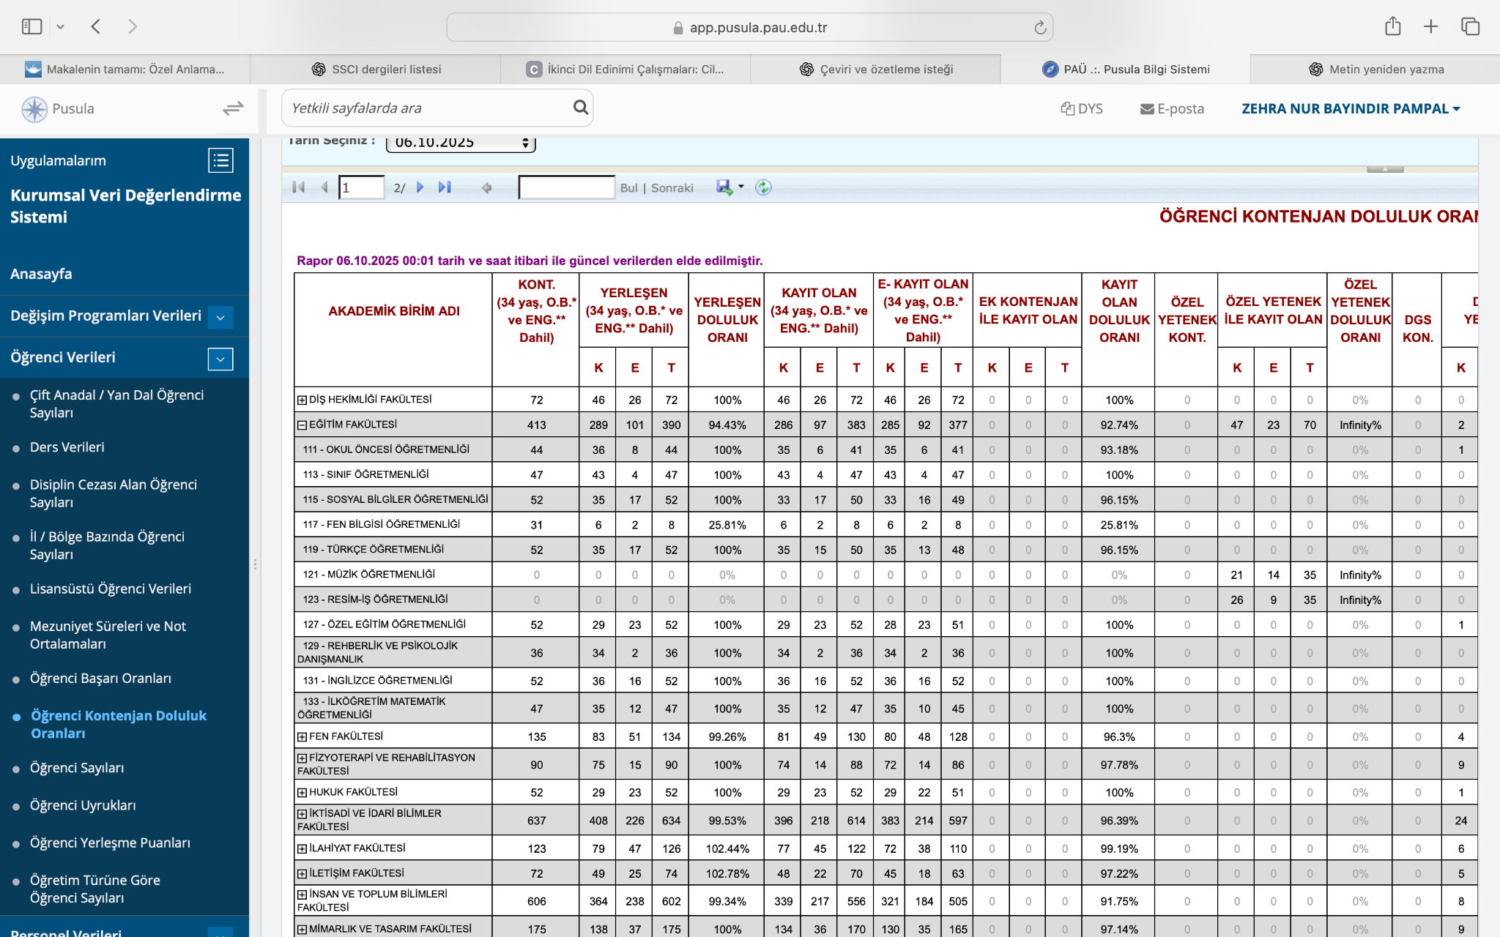
2025 Yılı:
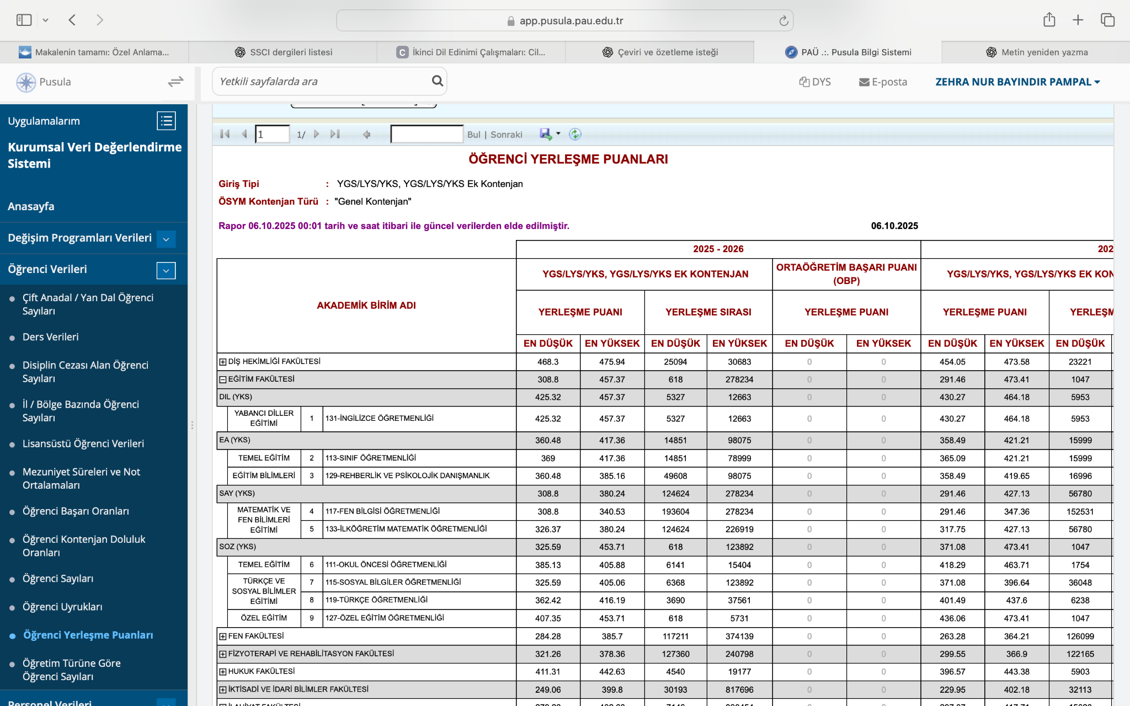

Yukarıdaki bilgiler Pamukkale Üniversitesi Pusula Sistemi üzerinden alınmıştır. Aynı bilgilere aşağıdaki erişim adresinden de ulaşmak mümkündür:
https://yokatlas.yok.gov.tr/lisans.php?y=108610079

1.1.3 Kontenjanlar ve programa kabul edilen öğrenci sayılarıyla bu öğrencilerle ilgili göstergelerin yıllara göre değişiminin bir değerlendirmesini veriniz. Programa kabul edilen öğrencilerin, programın kazandırmayı hedeflediği çıktıları (bilgi, beceri ve davranışları) öngörülen sürede edinebilecek altyapıya ne düzeyde sahip olduklarının bir değerlendirmesini veriniz.

Türkçe Eğitimi Ana Bilim Dalı programına kayıtlı öğrencilerin yerleştirme puanları incelendiğinde alana ilişkin güncel puanlar içinde yüksek düzeydeki puanlara sahip öğrencilerin programa yerleştiği görülmüştür. Programa kayıtlı öğrenci kontenjanları incelendiğinde, 2020 yılında 62 olan öğrenci kontenjanının 2021, 2022, 2023, 2024 ve 2025 yıllarında 52’ye düşürüldüğü görülmektedir. Kontenjan sayısı azalmasına rağmen programı kazanan tüm öğrenciler kayıt yaptırmıştır. Programa kayıt yaptıran öğrencilerin puanları incelendiğinde programın kazandırmayı hedeflediği bilgi beceri ve davranışlara öngörülen sürede edinebilecek altyapıya sahip olduğu görülmektedir. Programı öngörülen sürede bitiren öğrenci sayıları da bu konuda önemli ipuçları vermektedir.

1.1.4 Programa kabul edilen öğrenciler için hazırlık sınıfı varsa, bu uygulamayla ilgili düzenlemeleri açıklayınız ve program öğrencilerinin hazırlık sınıfındaki başarı durumuna ilişkin istatistiksel bilgi veriniz. Bu amaçla tablo kullanabilirsiniz.)

1.1.4 Programa kabul edilen öğrenciler için Pamukkale Üniversitesini kazanan tüm öğrencilere sağlanan isteğe bağlı İngilizce hazırlık sınıfı imkânı bulunmaktadır. Ancak 2024- 2025 eğitim öğretim yılında programımızı kazanan hiçbir öğrencimiz isteğe bağlı İngilizce hazırlık sınıfı imkânından yararlanmak istememiştir.

1.2. YATAY VE DİKEY GEÇİŞLER, ÇİFT ANADAL VE DERS SAYMA (1.2.1 Tablo 1.2’yi son beş yıl için doldurunuz. ( 1.2.2 Yatay geçiş, dikey geçiş, çift anadal ve yan dal uygulamaları ile başka programlarda ve/veya kurumlarda alınmış dersler ve kazanılmış kredilerin değerlendirilmesinde uygulanan politikaları özetleyiniz ve bu politikaların nasıl uygulandığını açıklayınız.)

1.2.1.Türkçe Öğretmenliği Ana Bilim Dalında dikey geçiş yoktur. Türkçe Öğretmenliği Ana Bilim Dalı 2025 yılına ait çift anadal ve yan dal öğrenci sayıları ile bilgiler aşağıdaki tabloda gösterilmiştir:
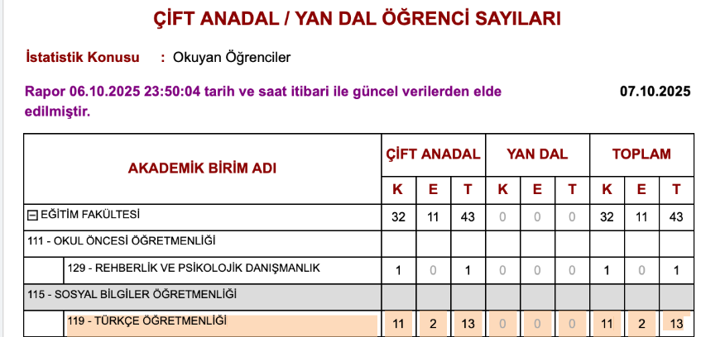
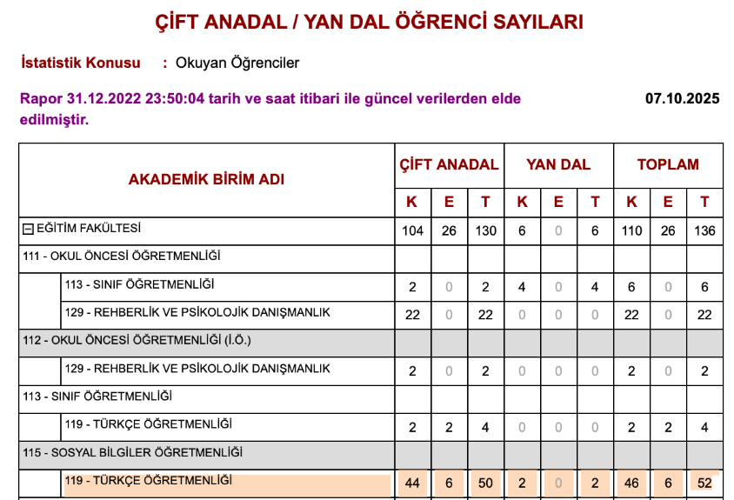

1.2.2 Pamukkale Üniversitesi Eğitim Fakültesi Türkçe Eğitimi Ana Bilim Dalına, ülkemizde bulunan başka bir üniversiteden yatay geçişle geçiş yapmak isteyen ve gerekli koşulları sağlayan öğrenciler, Öğrenci İşleri Daire Başkanlığının web sayfasında (https://www.pau.edu.tr/oidb/tr/sayfa/akademik-takvim-3) ilan edilen akademik takvime göre başvuru yapabilirler. Yatay geçiş ve çift anadal ve ders sayma politikaları ile ilgili hükümler PAÜ Önlisans ve Lisans Öğretim ve Sınav Yönetmeliği, Yatay Geçiş Yönetmeliği belirlenen hükümlere göre uygulanmaktadır. Pamukkale Üniversitesi Önlisans ve Lisans Öğretim ve Sınav Yönetmeliği, Yatay Geçiş Yönetmeliği, https://www.pau.edu.tr/oidb/tr/sayfa/yonetmelik sayfasında yer almaktadır. Çift Anadal Yandal programları için belirlenmiş açıklamalar https://www.pau.edu.tr/ide/tr/haber/2025-2026-egitim-ogretim-yili-guz-yariyili-yan-dal-ve-cift-anadal-programlari-basvurulari adresinde bulunmaktadır.

ÖĞRENCİ DEĞİŞİMİ (1.3.1 Program tarafından başka kurumlarla yapılan anlaşmalar ve kurulan ortaklıkları belirtiniz. (Anlaşma sayıları bilgisine ulaşmak için; Pusula Bilgi Sistemi > Kurumsal Veri Değerlendirme Sistemi > Değişim Programları Verileri > Anlaşma Sayıları adımlarını izleyebilirsiniz.) 1.3.2 Öğrenci hareketliliğini teşvik edecek ve sağlayacak düzenlemeleri özetleyiniz. 1.3.3 Değişim programlarından yararlanan öğrenciler hakkında sayısal ve niteliksel bilgi veriniz. (Değişim programlarından yararlanan öğrenci sayıları bilgisine ulaşmak için; Pusula Bilgi Sistemi > Kurumsal Veri Değerlendirme Sistemi > Değişim Programları Verileri > Hareketlilik Performans Verileri/Öğrenci Sayıları adımlarını izleyebilirsiniz.)

1.3.1. Program tarafından başka kurumlarla yapılan anlaşma sayıları ve ülkeleri aşağıda verilmiştir. 2005'ten bugüne çeşitli ülkelerle 13 anlaşma yapılmıştır.
Danimarka-1
İspanya-4
Letonya-2
Litvanya-2
Polonya-2
Portekiz-1
Romanya-1

1.3.2. Pamukkale Üniversitesi, Erasmus+ Değişim Programı çerçevesinde öğrencilerin yurt dışındaki üniversitelerde en az bir, en fazla iki yarıyıl süreyle eğitim almalarına olanak sağlamaktadır. Bu kapsamda Türkçe Eğitimi Ana Bilim Dalı, Avrupa’daki çeşitli yükseköğretim kurumlarıyla iş birliği anlaşmaları yaparak öğrenci hareketliliğini teşvik etmektedir. Ana bilim dalı öğrencileri, İspanya, Litvanya, Romanya ve Slovenya gibi ülkelerdeki üniversitelerde öğrenim görme imkânına sahiptir.
Yapılan ikili anlaşmalar, genellikle Türkçe Eğitimi, Dil Eğitimi, Eğitim Bilimleri ve Öğretmen Yetiştirme programlarıyla ortak yürütülen iş birlikleri kapsamında gerçekleştirilmektedir. Bu programlar aracılığıyla öğrencilerin hem akademik hem de kültürel deneyim kazanmaları hedeflenmektedir.
1.3.3. Türkçe Eğitimi Anabilim Dalı öğrencileri, Pamukkale Üniversitesi’nin yürütmekte olduğu Erasmus+ Değişim Programı kapsamında yurt dışındaki çeşitli üniversitelerde öğrenim görme fırsatı elde etmektedir. Programın uygulanmaya başlanmasından bu yana, toplam 6 öğrenci değişim hareketliliğine katılmıştır. Bu öğrencilerden 4’ü Letonya, 1’i Portekiz, 1’i ise Romanya’daki anlaşmalı üniversitelerde bir yarıyıl süreyle öğrenim görmüştür.
Erasmus+ programı aracılığıyla gerçekleştirilen bu hareketlilikler, öğrencilerin dil becerilerini geliştirmelerine, farklı eğitim sistemlerini tanımalarına ve kültürlerarası etkileşim deneyimi kazanmalarına önemli katkılar sağlamıştır. Ayrıca, programın Türkçe Eğitimi Anabilim Dalı’nda uluslararasılaşma kültürünün yerleşmesine ve öğretmen adaylarının mesleki donanımlarının güçlendirilmesine katkı sunduğu değerlendirilmektedir.
1.4. DANIŞMANLIK VE İZLEME (1.4.1 Öğrencileri ders ve kariyer planlaması konularında yönlendiren ve öğrencinin gelişiminin izlenmesini sağlayan danışmanlık hizmetlerini özetleyiniz. 1.4.2 Öğretim üyelerinin danışmanlık hizmetlerine katkılarını sayısal ve niteliksel olarak açıklayınız.)

1.4.1. Pamukkale Üniversitesi Türkçe Eğitimi Ana Bilim Dalına kayıtlı her öğrenciye, eğitim-öğretim sürecinin başlangıcında bir akademik danışman atanmakta ve öğrencinin tüm akademik süreçleri bu danışman tarafından takip edilmektedir. Her eğitim-öğretim yılı başında yeni kayıt yaptıran öğrencilere tüm akademik personelin katılımıyla oryantasyon toplantıları düzenlenmektedir. Bu toplantılarda öğrencilere fakülte, bölüm ve anabilim dalı hakkında genel bilgiler verilmekte, ders programı ve öğretim elemanları öğrencilere tanıtılmaktadır.
Ayrıca öğrencilerin üniversite yaşamına uyum sağlamalarını desteklemek amacıyla, kampüs olanakları (derslikler, öğrenme ortamları, kütüphane, yemekhane, kafeterya, sosyal ve kültürel etkinlik alanları vb.) görsel-işitsel materyaller aracılığıyla tanıtılmaktadır. Bu etkinlikler, öğrencilerin hem akademik hem de sosyal çevreye hızlı biçimde uyum sağlamalarına katkı sunmaktadır.
Öğrenciler, her yarıyıl ders seçimlerini danışman öğretim elemanlarıyla görüşerek gerçekleştirmektedir. Ders seçimlerinde eksik veya hatalı durumların tespiti halinde, danışman gerekli düzeltmeleri sağlamaktadır.
Danışmanlar tarafından e-posta, Pusula Danışmanlık Sistemi, Zoom, Skype, sosyal medya ve Türkçe Eğitimi Ana Bilim Dalı web sayfası üzerinden öğrencilere danışmanlık desteği sağlanmaktadır. Duyurular, açıklamalar ve bilgilendirmeler hızlı, çözüm odaklı ve erişilebilir bir iletişim ağı üzerinden yürütülmektedir.

1.4.2. Türkçe Eğitimi Ana Bilim Dalında, her sınıf düzeyinde yer alan her bir şubenin kendine ait bir danışmanı bulunmaktadır. Ayrıca, öğrenim süresini uzatan öğrenciler ile çift anadal veya yandal programlarında öğrenim gören öğrenciler için ayrı danışmanlar görevlendirilmektedir. Böylece öğrencilerin akademik ilerleme süreçleri bireysel olarak izlenmekte ve gereksinimlerine uygun yönlendirme yapılmaktadır.
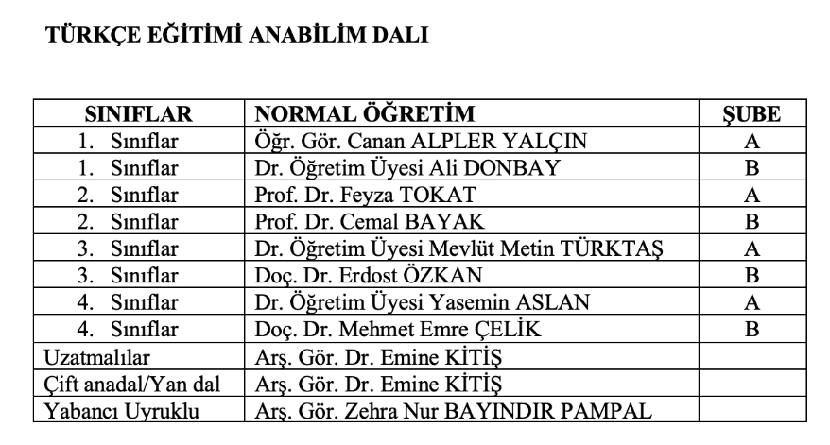

1.5. BAŞARI DEĞERLENDİRMESİ (1.5.1 Öğrencilerin derslerdeki ve diğer etkinliklerdeki başarılarının hangi yöntemlerle ölçüldüğünü ve değerlendirildiğini özetleyiniz. 1.5.2 Bu yöntemlerin şeffaf, adil ve tutarlı nitelikte olduğunu gerekçeleriyle açıklayınız.

1.5.1.Pamukkale Üniversitesi Türkçe Eğitimi Ana Bilim Dalında öğrencilerin derslerde ve diğer akademik etkinliklerdeki başarılarının ölçme ve değerlendirme süreçleri, Pamukkale Üniversitesi Ön Lisans ve Lisans Eğitim-Öğretim Yönetmeliği (https://cdn.pau.edu.tr/APP/SYBS/159/3/Paü%20Önlisans%20Lisans%20Eğitim%20Öğretim%20Yönetmeliği.pdf) hükümlerine göre yürütülmektedir. Öğrenci başarısı, notlandırma sistemine dayalı puanlama esasları çerçevesinde belirlenmekte olup tüm değerlendirmeler 100 tam puan üzerinden ve tam sayı esasına göre yapılmaktadır.
Her bir dersin değerlendirme süreci; ödev, proje, seminer, rapor, kısa sınav, ara sınav, laboratuvar ve uygulama çalışmaları gibi yarıyıl içi etkinliklerden elde edilen puanlar ile yarıyıl/dönem sonu sınavı sonucunda alınan puanın birlikte değerlendirilmesiyle oluşturulur. Yarıyıl içi çalışmaların başarıya etkisi, ilgili dersin sorumlu öğretim elemanı tarafından belirlenmekte ve dönem başında otomasyon sistemi üzerinden öğrencilere ilan edilmektedir.
Öğrencilerin başarı notları, yönetmelikte yer alan harfli not sistemine göre dönüştürülmekte ve bu çerçevede Başarı Puanı ve Not Karşılıkları Tablosu senato kararlarıyla güncel tutulmaktadır.
1.5.2. Ölçme ve değerlendirme süreçlerinde herhangi bir sorun veya tutarsızlık tespit edilmesi durumunda, Üniversite Senatosu gerekli düzenlemeleri yaparak uygulamada birlik sağlanmasını garanti altına almaktadır.
1.6. MEZUNİYET KOŞULLARI (1.6.1 Programdaki öğrenci ve mezun sayılarının yıllara göre değişimini gösteren Tablo 1.3’ü doldurunuz. (Öğrenci sayıları bilgisine ulaşmak için; Pusula Bilgi Sistemi > Kurumsal Veri Değerlendirme Sistemi > Öğrenci Verileri > Öğrenci Sayıları adımlarını izleyebilirsiniz. Mezun sayıları bilgisine ulaşmak için; Pusula Bilgi Sistemi > Kurumsal Veri Değerlendirme Sistemi > Öğrenci Verileri > Mezuniyet Süreleri ve Not Ortalamaları adımlarını izleyebilirsiniz.) 1.6.2 Öğrencilerin mezuniyetlerine karar vermek ve programın gerektirdiği tüm koşulları yerine getirdiklerini belirlemek için kullanılan yöntem(ler)i özetleyiniz. 1.6.3 Bu yöntem(ler)in güvenilir olduğunu gerekçeleriyle açıklayınız.)
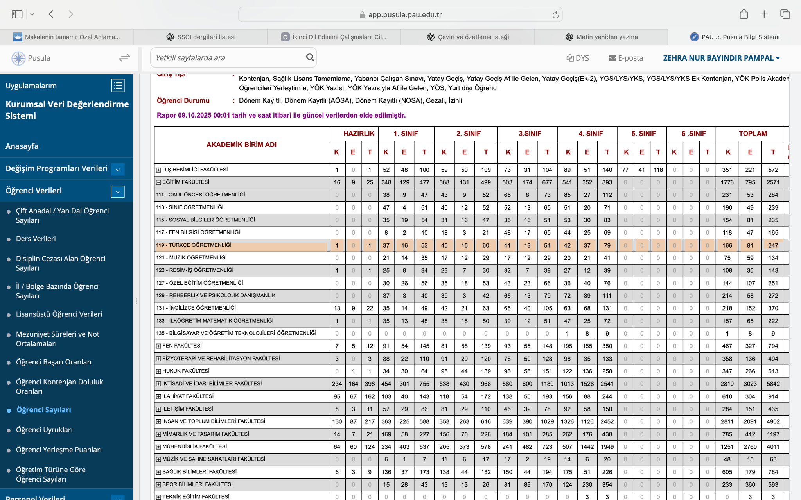

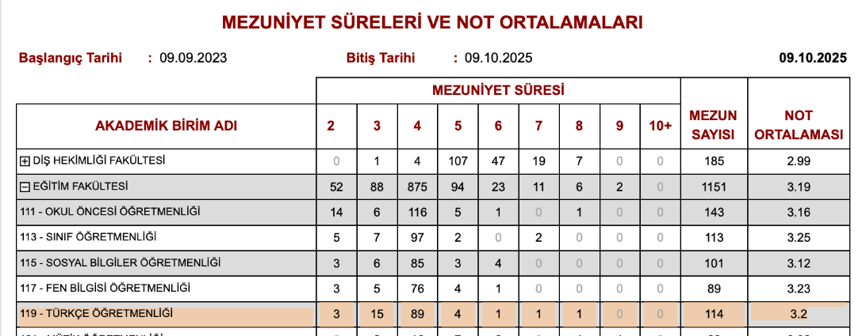
1.6.2. Pamukkale Üniversitesi Türkçe Eğitimi Anabilim Dalı lisans programında mezuniyet koşulları, Pamukkale Üniversitesi Ön Lisans ve Lisans Eğitim-Öğretim Yönetmeliği’nin 43. maddesi uyarınca belirlenmektedir. Buna göre, bir öğrencinin mezun sayılabilmesi için aşağıdaki koşulları yerine getirmesi gerekmektedir:
a) Kayıtlı olduğu programın müfredatında yer alan tüm derslerden geçer veya koşullu geçer not almış olmak,
b) Programın öngördüğü toplam 240 AKTS krediyi başarıyla tamamlamış olmak.
Ayrıca, Pamukkale Üniversitesi Ön Lisans ve Lisans Eğitim-Öğretim Yönetmeliği Uygulama Esasları Yönergesi’nin 19. maddesi gereğince, tüm derslerinden geçer veya koşullu geçer not almasına rağmen mezuniyet için gerekli akademik ortalamayı sağlayamayan öğrenciler, koşullu geçer not aldıkları bazı dersleri tekrar ederek gerekli ortalamayı elde etmekle yükümlüdürler.
Benzer biçimde, tüm derslerinden başarılı olduğu hâlde mezuniyet için gerekli kredi yükünü (240 AKTS) tamamlayamayan öğrenciler, program müfredatında tanımlı seçmeli derslerden yeterli sayıda ders alarak bu kredi yükünü tamamlamakla yükümlüdür.
Bu kapsamda, Türkçe Eğitimi Ana Bilim Dalında öğrenim gören öğrencilerin mezuniyet süreçleri, ilgili yönetmelik ve yönergeler doğrultusunda yürütülmekte; akademik başarı ve kredi tamamlama koşullarının sağlanmasıyla öğrencilerin mezuniyetleri kesinleşmektedir.
1.6.3. Mezuniyet Yöntemlerinin Güvenilirliği
Türkçe Eğitimi Ana Bilim Dalında mezuniyet değerlendirmeleri, Pamukkale Üniversitesi Ön Lisans ve Lisans Eğitim-Öğretim Yönetmeliği ile Uygulama Esasları Yönergesi hükümlerine dayalı olarak yürütülmektedir. Bu çerçevede uygulanan yöntemlerin güvenilirliği, sürecin standart, ölçülebilir ve şeffaf kriterlere dayanmasından kaynaklanmaktadır.
Her öğrencinin mezuniyeti; müfredatta yer alan tüm derslerden geçer veya koşullu geçer not alması, ayrıca programın öngördüğü 240 AKTS kredisini tamamlamasıyla belirlenmektedir. Bu ölçütler, üniversite genelinde ortak akademik standartlara bağlı olarak uygulanmakta, dolayısıyla değerlendirmede öznelliği ve keyfîliği ortadan kaldırmaktadır.
Ayrıca, başarı değerlendirmeleri otomasyon sistemi üzerinden yürütüldüğü için tüm not girişleri, ders kredileri ve ortalamalar dijital ortamda doğrulanabilir ve denetlenebilir niteliktedir. Öğrencilerin başarı durumu, danışman öğretim elemanları ve bölüm başkanlığı tarafından sistematik olarak kontrol edilmekte; gerektiğinde Senato kararıyla düzenlemeler yapılabilmektedir.
Bu yönüyle, mezuniyet süreci nesnel ölçme-değerlendirme ilkelerine, yönetmelik temelli akademik şeffaflığa ve kurumsal denetim mekanizmalarına dayandığından, uygulanan yöntemlerin güvenilir olduğu değerlendirilmektedir.
2. PROGRAM EĞİTİM AMAÇLARI 2.1. TANIMLANAN PROGRAM EĞİTİM AMAÇLARI (2.1.1 Tanımlanan Program eğitim amaçlarını burada listeleyiniz.)

2.1. Tanımlanan Program Eğitim Amaçları
Türkçe Öğretmenliği, 11–14 yaş aralığındaki öğrencilerin gelişim özelliklerini dikkate alarak, onların dilsel, bilişsel, duyuşsal, sosyokültürel, sanatsal ve akademik gelişimlerini destekleyen öğrenme ortamları tasarlamayı amaçlayan bir öğretmenlik mesleğidir.
Pamukkale Üniversitesi Türkçe Öğretmenliği Lisans Programı, ulusal ve uluslararası düzeyde Türkçe öğretimi alanına katkı sağlayabilecek; liderlik vasıflarına sahip, eleştirel, yaratıcı ve yansıtıcı düşünebilen, etkili iletişim becerilerine sahip, özgüveni yüksek, iş birliğine açık ve yaşam boyu öğrenmeyi ilke edinmiş öğretmenler yetiştirmeyi hedeflemektedir.
Bu temel amaca uygun olarak, Pamukkale Üniversitesi Türkçe Öğretmenliği Lisans Programı’nın eğitim amaçları aşağıda belirtilmiştir:
- Alan Bilgisi ve Disiplinlerarası Yeterlik: Öğretmen adaylarının Türkçe öğretimiyle ilgili alan bilgisini derinlemesine edinmelerini ve bu bilgiyi diğer disiplinlerle ilişkilendirerek uygulamaya aktarabilmelerini sağlamak.
- Pedagojik Alan Bilgisi ve Öğrenme Ortamları: Öğretmen adaylarının bireysel farklılıkları tanıma, bu farkları öğretim süreçlerine yansıtma ve tüm öğrencilerin öğrenme potansiyellerine ulaşmalarına katkı sağlayacak pedagojik bilgi ve becerilerde uzmanlaşmalarını desteklemek.
- Mesleki Bilgi, Beceri ve Tutum: Adaylara, disiplinler arası çalışma becerileri de dâhil olmak üzere, öğretmenlik mesleğinin gerektirdiği bilgi, beceri ve tutumları kazandırmak.
- Paydaşlarla Etkili İletişim: Öğretmen adaylarının, öğrenciler, aileler, meslektaşlar, yöneticiler, kamu kurumları, medya ve uluslararası kuruluşlar gibi çeşitli paydaşların rollerini ve beklentilerini anlayarak bu paydaşlarla etkili iletişim kurabilme ve iş birliği yapabilme becerilerini geliştirmek.
- Yaşam Boyu Öğrenme ve Mesleki Gelişim: Öğretmen adaylarına yaşam boyu öğrenme bilinci, mesleki gelişime açıklık ve özyönetimli öğrenme tutumu kazandırmak.
- Çeşitlilik ve Farklı Öğrenci Gruplarıyla Çalışma: Adayların, farklı sosyoekonomik, kültürel ve dilsel özelliklere sahip öğrenci gruplarıyla etkili biçimde çalışabilme ve farklı eğitim gereksinimlerine uygun öğrenme ortamları oluşturabilme becerilerini geliştirmek.
Özetle, Türkçe Öğretmenliği Programı’nın genel amacı; mesleğine karşı olumlu tutum geliştirmiş, etik değerlere bağlı, alanında yetkin, yenilikçi ve çağdaş öğretmenler yetiştirmektir. Program, öğrenciler için bir rol model olabilecek, bilimsel düşünebilen, araştıran, sorgulayan, teknolojiyi etkin kullanan, ülke sorunlarına duyarlı, yaratıcı ve Türkçe bilincine sahip bireyler yetiştirmeyi hedeflemektedir.
2.2. A. BİRİMİN ÖZGÖREVLERİYLE TUTARLILIK (2.2a.1 Kurumun, fakültenin ve bölümün özgörev(ler)i varsa, bunları veriniz. 2.2a.2. Bu özgörevlerin nerede yayımlanmış olduklarını belirtiniz. 2.2a.3 Program eğitim amaçlarının kurumun, fakültenin ve bölümün özgörevleriyle ne ölçüde uyumlu olduğunu ayrı ayrı irdeleyiniz. Program eğitim amaçlarının bileşenleriyle, kurumun, fakültenin ve bölümün özgörevlerinin bileşenleri aralarındaki çapraz ilişkileri açıklayınız. Bu amaçla tablo(lar) kullanmanız önerilir.) B. PROGRAM EĞİTİM AMAÇLARINI BELİRLEME YÖNTEMİ (2.2b.1 Programın iç ve dış paydaşlarını sıralayınız. 2.2b.2 Program eğitim amaçlarının iç ve dış paydaşların gereksinimleri dikkate alınarak, nasıl belirlendiğini kanıtlarıyla açıklayınız. Bu amaçla kullanılmış olan yöntem, sistematik olmalı ve somut verilere dayanmalıdır.) C. PROGRAM EĞİTİM AMAÇLARININ YAYIMLANMASI (2.2c.1 Program eğitim amaçlarının kolayca erişilebilecek şekilde nerede yayımlanmış olduğunu belirtiniz.) D. PROGRAM EĞİTİM AMAÇLARININ GÜNCELLENME YÖNTEMİ (2.2d.1 Program eğitim amaçlarının iç ve dış paydaşlarının gereksinimleri doğrultusunda hangi aralıklarla ve nasıl güncellendiğini/güncelleneceğini kanıtlarıyla açıklayınız. Bu amaçla kullanılan yöntem, sistematik olmalı ve somut verilere dayanmalıdır.)

2.2.b.1. 1. İç Paydaşlar
İç paydaşlar, programın doğrudan yürütülmesinde ve geliştirilmesinde rol alan, kurum içi bileşenlerdir.
- Öğrenciler:
Türkçe Eğitimi Lisans programına kayıtlı tüm öğrenciler; ders içeriklerine, öğretim yöntemlerine ve öğrenme çıktılarının değerlendirilmesine ilişkin geri bildirimleriyle sürece doğrudan katkı sağlar.
- Öğretim Elemanları ve Akademik Kadro:
Anabilim dalında görev yapan profesör, doçent, doktor öğretim üyesi ve öğretim görevlileri; derslerin yürütülmesi, ölçme-değerlendirme süreçlerinin planlanması, program hedeflerinin gözden geçirilmesi ve kalite iyileştirme çalışmalarında aktif rol alır.
- Anabilim Dalı ve Bölüm Kurulu:
Program amaçlarının, müfredatın ve öğretim planlarının oluşturulması, güncellenmesi ve değerlendirilmesi süreçlerinde karar verici birimdir.
- Eğitim Fakültesi Yönetimi (Dekanlık):
Programın fakülte düzeyindeki koordinasyonu, kaynak tahsisi, kalite süreçlerinin denetimi ve kurumsal uyumun sağlanmasından sorumludur.
- Üniversite Yönetimi (Senato, Rektörlük):
Akademik standartların, yönetmeliklerin ve stratejik planın uygulanmasında üst düzey karar merciidir.
- Mezunlar:
Öğretmenlik deneyimlerinden elde ettikleri geri bildirimler aracılığıyla programın güncellenmesine katkı sunarlar.

2. Dış Paydaşlar
Dış paydaşlar, programdan doğrudan veya dolaylı olarak etkilenen, kurum dışındaki kişi, kurum ve kuruluşlardır.
- Millî Eğitim Bakanlığı (MEB):
Türkçe öğretmenliği istihdam politikaları, öğretim programları ve öğretmen yeterlilikleri ile doğrudan ilişkili olduğu için temel dış paydaştır.
- Denizli İl Millî Eğitim Müdürlüğü ve Uygulama Okulları:
Öğretmenlik Uygulaması I–II derslerinin yürütüldüğü okullar ve yöneticiler, öğrencilerin mesleki becerilerinin gelişiminde önemli rol oynar.
- Uygulama Öğretmenleri:
Öğrencilerin öğretmenlik uygulamaları sırasında gözlem, rehberlik ve değerlendirme süreçlerinde doğrudan katkı sağlar.
- Mezunların Çalıştığı Kurumlar (Ortaokullar, Özel Okullar, Kurs Merkezleri):
Programdan mezun öğretmenlerin mesleki performansları aracılığıyla programın etkililiğine ilişkin dolaylı geri bildirim sağlar.
- Veliler ve Öğrenci Aileleri:
Türkçe öğretmenlerinden beklentileriyle programın toplumsal yönünü şekillendiren önemli dış paydaş grubudur.
- Yükseköğretim Kurulu (YÖK) ve Yükseköğretim Kalite Kurulu (YÖKAK):
Programın ulusal standartlara, kalite güvence sistemine ve yeterlilikler çerçevesine uygunluğunu denetleyen düzenleyici dış paydaşlardır.
- Diğer Üniversiteler ve Akademik Kurumlar:
Akademik iş birlikleri, Erasmus+ değişim programları ve bilimsel projeler aracılığıyla bilgi ve deneyim paylaşımında bulunan dış akademik paydaşlardır.
- Sivil Toplum Kuruluşları ve Medya Kuruluşları:
Türkçenin doğru ve etkili kullanımına ilişkin toplumsal farkındalık çalışmaları kapsamında iş birliği yapılan kurumlardır.

2.2b.2. Pamukkale Üniversitesi Türkçe Eğitimi Lisans Programının eğitim amaçları, iç ve dış paydaşların gereksinimleri, alanın güncel eğilimleri ve ulusal/uluslararası yeterlilik çerçeveleri dikkate alınarak sistematik, veri temelli ve katılımcı bir süreç sonucunda belirlenmiştir.

1. Süreç ve Yöntem
Program eğitim amaçlarının oluşturulması süreci, aşağıdaki aşamalardan oluşmaktadır:
- Veri Toplama ve Analiz Aşaması:
  - İç paydaşlardan (öğretim elemanları, öğrenciler, mezunlar) elde edilen geri bildirimler; anketler, dönem sonu değerlendirme formları ve birebir görüşmeler yoluyla toplanmıştır.
  - Dış paydaşlardan (MEB temsilcileri, İl Millî Eğitim Müdürlüğü, uygulama öğretmenleri ve okul yöneticileri) alınan görüşler; uygulama okulu ziyaret raporları, paydaş toplantı tutanakları ve mezun izleme formları aracılığıyla değerlendirilmiştir.
- Karşılaştırmalı Alan İncelemesi:
  - Ulusal düzeyde Türkçe Eğitimi lisans programı yürüten üniversitelerin müfredatları incelenmiş, Yükseköğretim Kurulu Türkçe Öğretmenliği Lisans Programı Çerçevesi (YÖK 2018) referans alınmıştır.
  - Ayrıca, Avrupa Yükseköğretim Alanı (EHEA) ve Türkiye Yükseköğretim Yeterlilikler Çerçevesi (TYYÇ, 6. Düzey) kriterleri temel alınarak programın genel hedefleri yapılandırılmıştır.
- Görüş ve Değerlendirme Aşaması:
  - Elde edilen tüm veriler, Türkçe Eğitimi Anabilim Dalı Kurulu’nda tartışılmış, eğitim amaçları taslağı oluşturulmuştur.
  - Taslak metin, Bölüm Kurulu ve Fakülte Yönetim Kurulu tarafından incelenip onaylanmıştır.
- Onay ve Paylaşım:
  - Son şekli verilen program eğitim amaçları, Pamukkale Üniversitesi Senatosu tarafından onaylanarak yürürlüğe girmiştir.
  - Onaylanan metinler, Anabilim Dalı web sayfası ve fakülte bilgilendirme panoları aracılığıyla kamuoyuyla paylaşılmıştır.

2. Kanıtlar ve Belgeler
Bu sürecin geçerliliğini destekleyen belgeler aşağıda özetlenmiştir:
- Anabilim Dalı Akademik Kurul toplantı tutanakları (2021–2024)
- Uygulama okullarından alınan dış paydaş görüş raporları
- Mezun geri bildirim formları ve anket sonuçları
- YÖK Türkçe Öğretmenliği Lisans Programı Çerçeve Belgesi (2018)
- Pamukkale Üniversitesi Eğitim Fakültesi Kalite Geliştirme Kurulu kararları

3. Sonuç ve Değerlendirme
Bu sistematik yapı sayesinde, Türkçe Eğitimi Lisans Programı’nın eğitim amaçları, paydaş beklentilerini ve alanın güncel gereksinimlerini karşılayan dinamik bir yapıya sahiptir. Süreç, yalnızca iç değerlendirme verilerine değil, aynı zamanda ulusal politika belgeleri, alan standartları ve uluslararası yeterlilikler temel alınarak yürütülmektedir. Böylece programın eğitim amaçları bilimsel, katılımcı, kanıta dayalı ve sürekli gelişime açık bir biçimde belirlenmektedir.
2.3. PROGRAM EĞİTİM AMAÇLARINA ULAŞMA (2.3.1 Program eğitim amaçlarına ulaşıldığını belirlemek ve belgelemek için kullanılan ölçme ve değerlendirme sürecini açıklayınız. Bu amaçla kullanılan ölçme ve değerlendirme süreci, sistematik olmalı ve somut verilere dayanmalıdır. Normal öğretim yanında, ikinci öğretim programının da bulunması durumunda, bu süreç normal öğretim ve ikinci öğretim programları için ayrıştırılmış sonuçlar verecek şekilde uygulanmalıdır. 2.3.2 Bu süreç yardımıyla program eğitim amaçlarına hangi düzeyde ulaşıldığını kanıtlarıyla anlatınız. (Program eğitim amaçları bilgilerine ulaşmak için; Pamukkale Üniversitesi Eğitim Bilgi Sistemini kullanabilirsiniz.))

2.3.1.
Pamukkale Üniversitesi Türkçe Eğitimi Lisans Programında eğitim amaçlarına ulaşma düzeyi, sistematik ve çok boyutlu bir izleme, ölçme ve değerlendirme süreci aracılığıyla belirlenmektedir. Süreç, kurumsal ölçme-değerlendirme politikaları, Eğitim Fakültesi kalite güvence sistemi ve Pamukkale Üniversitesi Eğitim Bilgi Sistemi (EBS) verilerine dayanmaktadır.
Bu kapsamda kullanılan ölçme ve değerlendirme süreci üç temel bileşen üzerinden yürütülmektedir:
- Doğrudan Ölçme Araçları (Nicel Göstergeler):
  - Ders başarı oranları ve mezuniyet not ortalamaları (GANO) her yarıyıl sonunda EBS’den alınan verilerle analiz edilmektedir.
  - Öğretmenlik Uygulaması I–II dersleri kapsamında öğrencilerin pedagojik yeterlik, iletişim becerisi, sınıf yönetimi, dil kullanımı gibi performans göstergeleri uygulama öğretmenleri tarafından yapılandırılmış değerlendirme formlarıyla ölçülmektedir.
  - Bitirme projeleri, sunumlar ve alan uygulamaları yoluyla öğrencilerin alan bilgisi, araştırma becerisi ve akademik yazma yeterlikleri değerlendirilmektedir.
- Dolaylı Ölçme Araçları (Nitel Göstergeler):
  - Mezun İzleme Sistemi aracılığıyla mezunların istihdam oranları, görev yaptıkları okullardaki mesleki performansları ve memnuniyet düzeyleri düzenli olarak izlenmektedir.
  - İç ve dış paydaş anketleri (uygulama öğretmenleri, okul yöneticileri, mezunlar ve öğrenciler) aracılığıyla Türkçe öğretmeni adaylarının mesleki yeterliklerine ilişkin algı ve beklentiler toplanmaktadır.
  - Anabilim Dalı Akademik Kurulu her yıl sonunda program çıktıları ile paydaş geri bildirimlerini karşılaştırarak bir “Amaçlara Ulaşma Değerlendirme Raporu” hazırlar.
- Karar Alma ve Geri Bildirim Süreci:
  - Toplanan tüm veriler Anabilim Dalı Kurulu ve Bölüm Kurulu toplantılarında analiz edilerek programın güçlü ve geliştirmeye açık yönleri belirlenir.
  - Gerektiğinde ders içeriklerinde, ölçme yöntemlerinde veya öğretim stratejilerinde iyileştirmeler yapılır.
  - Bu değerlendirmeler, kalite güvence döngüsü (Planla–Uygula–Kontrol Et–Önlem Al) çerçevesinde yürütülür ve belgeye dönüştürülür.
Normal öğretim yanında ikinci öğretim programı bulunmadığından, ölçme ve değerlendirme süreci yalnızca birinci (normal) öğretim için yürütülmektedir.

2.3.2. Program Eğitim Amaçlarına Ulaşma Düzeyi ve Kanıtlar
Elde edilen nicel ve nitel göstergeler doğrultusunda, Türkçe Eğitimi Lisans Programı’nın belirlenen eğitim amaçlarına yüksek düzeyde ulaşıldığı gözlemlenmektedir. Bu yargıyı destekleyen kanıtlar aşağıda özetlenmiştir:
- Mezuniyet Başarı Verileri: Son beş yılın ortalama mezuniyet not ortalaması 3.00/4.00 civarındadır. Bu veri, öğrencilerin programın öngördüğü alan bilgisi, pedagojik yeterlik ve genel kültür hedeflerine ulaştıklarını göstermektedir.
- Uygulama Öğretmeni Değerlendirmeleri: Öğretmenlik Uygulaması I–II derslerine ilişkin okul danışmanları değerlendirme raporlarında, öğrencilerin büyük çoğunluğunun “beklentiyi karşılıyor” veya “üstün düzeyde”performans gösterdiği belirtilmiştir.
- Mezun ve İşveren Geri Bildirimleri: 2022–2024 dönemine ait Mezun İzleme Anketi sonuçlarına göre, mezunların %85’i alan bilgilerinin mesleki uygulamalarda “yeterli” olduğunu, %78’i ise eğitim sürecinin “güncel ve işlevsel”nitelikte olduğunu ifade etmiştir.
- Paydaş Görüşleri: Dış paydaşlardan (MEB temsilcileri, uygulama öğretmenleri) alınan geri bildirimler, öğrencilerin Türkçe öğretimi yöntemleri, iletişim becerileri ve dil bilinci konularında yüksek düzeyde yetkin olduklarını göstermektedir.
- Kalite Kurulu Raporları: Anabilim Dalı’nın 2023 yılı iç değerlendirme raporunda, programın eğitim amaçlarıyla çıktıları arasında yüksek düzeyde örtüşme olduğu belirtilmiştir.
Bu veriler, Türkçe Eğitimi Programı’nın belirlenen eğitim amaçlarına büyük oranda ulaştığını; özellikle alan bilgisi, pedagojik beceri, iletişim ve mesleki etik alanlarında hedeflenen yeterliklerin başarıyla kazandırıldığını göstermektedir.
3. PROGRAM ÇIKTILARI 3.1. TANIMLANAN PROGRAM ÇIKTILARI (3.1.1 Tanımlanan program çıktılarını burada sıralayınız. Program çıktıları yukarıda verilen tanıma uymalı ve öğrencilerin mezuniyetlerine kadar edinmeleri beklenen bilgi, beceri ve davranışlardan oluşmalıdır. 3.1.2 Program çıktılarının program eğitim amaçlarıyla uyumunu irdeleyiniz ve program eğitim amaçlarına erişilmesini nasıl desteklediğini aralarındaki ilişkileri kullanarak açıklayınız. 3.1.3 Program çıktılarını belirleme yöntemini anlatınız. 3.1.4 Program çıktılarını dönemsel olarak gözden geçirme ve güncelleme yöntemini anlatınız.)

3.1.1. I. Alan Bilgisi ve Dilsel Yeterlikler
- Dil edinimi ve dil öğrenimi yaklaşımlarını açıklar.
- Türkçenin ses bilgisi, ses çeşitleri, seslerin birleşmeleri ve değişmeleri hakkında bilgi sahibi olur ve bunları uygular.
- Türkçede kelime yapısı, kökler ve ekler konusunda çözümleme yapar.
- Anlam ve görevleri bakımından kelime türlerini (isim, sıfat, zamir, zarf, edat, bağlaç, ünlem, fiil) sınıflandırır ve metin çözümlemelerinde uygular.
- Cümle yapısı etrafında edebî ve dilbilgisel incelemeler yapar.
- Türk dilinin tarihsel gelişimini açıklar ve dönemsel özellikleriyle ilişkilendirir.

II. Edebiyat ve Kültür Bilgisi
- Edebî metinleri tür, dönem ve tema bakımından çözümler.
- Edebî türleri ve akımları açıklar.
- Eski harfli Türkçe metinleri okur, çözümler ve yorumlar.
- Dramatik türdeki metinleri sahneye uyarlayarak uygular.
- Çeşitli türlerde yazı yazma tekniklerini kullanır.
- Türk dili ve edebiyatıyla ilişkili diğer disiplinlerden yararlanır.

III. Öğretmenlik Meslek Bilgisi ve Pedagojik Yeterlikler
- Türkçe öğretmenine özgü bilgi ve becerileri üst düzeyde kullanır.
- Okuma, yazma, dinleme ve konuşma alanlarında öğretim etkinlikleri planlar ve uygular.
- Türkçe özel öğretim yöntem ve tekniklerini etkili biçimde uygular.
- Türkçe öğretimi alanında öğrencilerin başarı düzeylerini ölçer ve değerlendirir.
- Öğrenci düzeyine uygun metin ve materyalleri seçer, geliştirir ve kullanır.
- Eğitim süreçlerinde teknolojik gelişmeleri izler ve öğretim ortamlarına entegre eder.
- Eğitim kademeleri arasındaki sürekliliği dikkate alarak plan ve program geliştirir.

IV. Araştırma ve Bilimsel Yeterlikler
- Alanıyla ilgili araştırma yöntemlerini kullanır.
- Türkçe öğretimi ve dil eğitimi konularında bilimsel araştırmalar yürütür, elde ettiği bulguları raporlar ve paylaşır.
- Alanıyla ilgili yabancı dildeki akademik metinleri çözümler.
- Temel dil becerilerini yabancı bir dile uygulayabilir.

V. Değerler, Etik ve Toplumsal Sorumluluk
- İnsan haklarına, etik değerlere ve toplumsal farklılıklara karşı duyarlı davranır.
- Hukuki ve demokratik süreçlere aktif biçimde katılır.
- Türkiye Cumhuriyeti’nin kuruluşu, işleyişi, Atatürk ilke ve inkılapları konusunda bilgi sahibi olur ve bunları yorumlar.
- Toplumsal sorumluluk bilinciyle eğitim süreçlerinde etkin rol alır, hizmet üretir ve toplumsal katkı sağlar.
- Öğretmen adayı olarak hizmet öncesi ve hizmet içi süreçlerde etkili iletişim kurar.

VI. Öğrenme ve Mesleki Gelişim Yeterlikleri
- Yaşam boyu öğrenme bilincine sahiptir ve kişisel gelişimine yönelik etkinliklerde bulunur.
- Eğitimin psikolojik, sosyolojik ve felsefi temellerini araştırır, öğretim uygulamalarını bu temellerle ilişkilendirir.
3.1.2. Pamukkale Üniversitesi Türkçe Eğitimi Lisans Programı’nın tanımlanan program çıktıları, programın eğitim amaçları ile doğrudan ve güçlü bir biçimde ilişkilidir.
Program çıktıları, öğretmen adaylarının alan bilgisi, pedagojik beceri, iletişim yetkinliği, bilimsel düşünme, etik farkındalık ve yaşam boyu öğrenme gibi nitelikleri kazanmasını hedefleyen bütüncül bir çerçeve sunmaktadır.
Program eğitim amaçları, öğrencilerin hem akademik yeterlik hem de mesleki donanım bakımından gelişmelerini öngörürken; program çıktıları bu amaçlara ulaşmayı sağlayan ölçülebilir bilgi, beceri ve yetkinlik göstergeleri olarak yapılandırılmıştır.

3.1.3. Türkçe Eğitimi Lisans Programı çıktıları, Türkiye Yükseköğretim Yeterlilikler Çerçevesi (TYYÇ), Eğitim Fakültesi öğretmen yeterlilikleri, Yükseköğretim Kurulu Türkçe Öğretmenliği Lisans Programı (2018) ve Millî Eğitim Bakanlığı öğretmen yeterlikleri temel alınarak belirlenmiştir.
Belirleme sürecinde iç paydaşlar (öğretim üyeleri, öğrenciler, mezunlar) ve dış paydaşlar (MEB temsilcileri, uygulama öğretmenleri, okul yöneticileri) ile yapılan toplantılardan elde edilen geri bildirimler değerlendirilmiş, çıktılar Anabilim Dalı Kurulu’nda tartışılarak Fakülte Kurulu onayıyla kesinleştirilmiştir.

3.1.4. Program çıktıları, her beş yılda bir ya da gereksinim duyulduğunda paydaş görüşleri, öğrenci performans verileri, mezun geri bildirimleri ve Eğitim Bilgi Sistemi analizleri doğrultusunda gözden geçirilmektedir.
Bu süreçte, Anabilim Dalı Akademik Kurulu tarafından öneriler hazırlanmakta; Bölüm ve Fakülte Kurulu onaylarının ardından güncellemeler yürürlüğe girmektedir.
Güncellenen çıktılar, bölüm web sayfası ve öğrenci bilgilendirme toplantıları aracılığıyla tüm paydaşlarla paylaşılmaktadır.
3.2. PROGRAM ÇIKTILARININ ÖLÇME VE DEĞERLENDİRME SÜRECİ (3.2.1 Program çıktılarının her biri için ayrı ayrı olmak üzere, sağlanma düzeyini dönemsel olarak belirlemek ve belgelemek için kullanılan ölçme ve değerlendirme sürecini anlatınız. Bu amaçla kullanılan ölçme ve değerlendirme süreci sistematik olmalı, doğrudan ölçüm yöntemlerinin kullanımına imkân verecek şekilde, ağırlıklı olarak öğrenci çalışmalarına ve somut verilere dayanmalıdır. Yalnızca anketler ve/veya öğrenci ders başarı notları gibi, dolaylı ölçüm yöntemlerine dayalı süreçler yeterli sayılmayacaktır. Normal öğretim yanında ikinci öğretim programının da bulunması durumunda, bu süreç normal öğretim ve ikinci öğretim programları için ayrıştırılmış sonuçlar verecek şekilde uygulanmalıdır. 3.2.2 Bu sürecin işletildiğine dair kanıtlarınızı sununuz.)

3.2.1.Pamukkale Üniversitesi Türkçe Eğitimi Lisans Programı’nda program çıktılarının sağlanma düzeyi, sistematik, kanıta dayalı ve doğrudan ölçme yöntemlerine dayalı bir süreçle izlenmektedir.
Bu süreçte temel amaç, her bir program çıktısının öğrenciler tarafından ne ölçüde gerçekleştirildiğini nesnel ve ölçülebilir göstergeler üzerinden belirlemektir.

1. Ölçme ve Değerlendirme Yöntemleri
Program çıktılarının sağlanma düzeyi aşağıdaki doğrudan ölçme araçlarıyla belirlenmektedir:
- Ders Bazlı Performans Ölçümleri:
Her dersin öğrenme çıktıları, ilgili program çıktılarıyla eşleştirilmiştir.
Öğrencilerin ödev, proje, sunum, kısa sınav ve dönem sonu sınav performansları, Eğitim Bilgi Sistemi (EBS)üzerinden toplanan puan verileriyle analiz edilmektedir.
- Uygulama ve Gözlem Değerlendirmeleri:
Öğretmenlik Uygulaması I–II dersleri kapsamında, öğrencilerin sınıf içi öğretim becerileri, iletişim yetkinlikleri, materyal kullanımı ve dil hâkimiyeti; uygulama öğretmeni ve uygulama öğretim elemanı tarafından geliştirilen Gözlem ve Değerlendirme Formları ile puanlanmaktadır.
Bu formlar, doğrudan program çıktılarının (özellikle pedagojik ve iletişimsel yeterliklerin) sağlanma düzeyine kanıt oluşturur.
- Portfolyo ve Ürün Dosyası İncelemeleri:
Öğrencilerin hazırladığı ders planları, etkinlik tasarımları, edebî metin çözümlemeleri, yazılı ürünler ve dil çözümleme ödevleri, program çıktılarının somut göstergeleri olarak portfolyo biçiminde değerlendirilmektedir.
- Rubrik (Dereceli Puanlama Anahtarı) Kullanımı:
Her bir program çıktısı için öğretim elemanları tarafından geliştirilen rubrikler aracılığıyla öğrencilerin performansları 1–5 ölçeğinde (yetersiz–çok iyi) derecelendirilmektedir. Bu rubrikler özellikle dil becerileri, edebî analiz ve öğretim uygulamaları alanlarında kullanılmaktadır.

2. Süreç ve Sorumluluk
- Ölçme sonuçları her yarıyıl sonunda ders sorumluları tarafından EBS’ye işlenir.
- Anabilim Dalı Değerlendirme Komisyonu, bu verileri derleyerek “Program Çıktıları Gerçekleşme Raporu”nu oluşturur.
- Rapor, Anabilim Dalı Kurulu ve Fakülte Kalite Kurulu tarafından incelenir; gerekli görülen durumlarda ders içerikleri, öğretim yöntemleri veya ölçme araçları yeniden düzenlenir.
Normal öğretim programı yürütüldüğünden, ölçme süreci yalnızca bu programa özgü olarak uygulanmaktadır.
3.3. PROGRAM ÇIKTILARINA ULAŞMA (3.3.1 Her bir program çıktısı için ayrı ayrı olmak üzere, mezuniyet aşamasına gelmiş olan her bir öğrencinin o program çıktısına ne düzeyde ulaştığını açıklayınız ve bu amaçla kurulmuş olan ölçme ve değerlendirme sisteminden elde edilen somut kanıtları özetleyiniz. (Program çıktıları ile ilgili bilgilere ulaşmak için; Pamukkale Üniversitesi Eğitim Bilgi Sistemini kullanabilirsiniz.))
3.3.1 Türkçe Eğitimi Anabilim Dalı öğrencileri programdan mezun olmak için 240 AKTS ders koşulunu sağlamak zorundadırlar. Mezuniyet durumları transkript ya da diplomalarında belgelendirilmektedir. Mezuniyet koşullarıyla ilgili yönetmelik kanıta eklenmiştir.
https://www.pau.edu.tr/pau/tr/mevzuat
4. SÜREKLİ İYİLEŞTİRME 4.1. Kurulan ölçme ve değerlendirme sistemleri aracılığı ile bir önceki değerlendirmeden bu yana (ilk kez değerlendirilen programlarda son beş yıl içinde), somut verilere dayalı olarak belirlenen sorunları ve bu sorunları gidermek için programla ilgili yaptığınız sürekli iyileştirme çalışmalarını kanıtlarıyla açıklayınız. Bu kanıtlar, sürekli iyileştirme için oluşturulan çözüm önerilerinin, bu önerileri uygulamaya alan sorumluların, bu uygulamaların gerçekleştirilme zamanlarının, gerçekleştirilenlerin izlenmesinin ve yapılan iyileştirmelerin yeterlilik değerlendirilmesinin kayıtlarıdır.
Yükseköğretim Kurulu’nun 2020 yılı itibarıyla öğretmen yetiştiren fakültelerdeki lisans programlarının güncellenmesi yetkisini üniversitelere devretmesi doğrultusunda, Pamukkale Üniversitesi Türkçe Eğitimi Lisans Programı’nda da kapsamlı bir güncelleme süreci başlatılmıştır. Bu süreçte, güncel öğretmen yeterlilikleri, dil öğretimi yaklaşımları ve program geliştirme ilkeleri esas alınmış; Türkçe Eğitimi Anabilim Dalı Program Geliştirme Komisyonu Başkanlığında çalışmalar yürütülmüştür.
Komisyon, öğretim üyeleri, uygulama okulu yöneticileri, Türkçe öğretmenleri ve mezun öğrencilerden oluşan iç ve dış paydaşların görüşlerini dikkate alarak taslak program önerisini hazırlamıştır.
Geribildirim süreci kapsamında düzenli aralıklarla gerçekleştirilen paydaş toplantıları, programın hem akademik hem de uygulama boyutunda iyileştirilmesini desteklemektedir. Ayrıca öğretmenlik uygulaması dersleri çerçevesinde okul yöneticileri ve uygulama öğretmenlerinin fakülteye davet edilmesi, öğretmen adaylarının mesleki becerilerini geliştirmeve sahaya hazırlık düzeylerini artırma açısından önemli katkılar sağlamaktadır.
Pamukkale Üniversitesi bünyesinde yürütülen Mezun İzleme Sistemi (https://mezun.pau.edu.tr) aracılığıyla, mezunlarla sürekli iletişim kurularak onların istihdam, deneyim ve görüşlerinden yararlanılmaktadır. Bu sistem, üniversitenin genel kalite güvence sürecine olduğu kadar, Türkçe Eğitimi Programı’nın içerik ve uygulama alanlarının geliştirilmesine de katkı sağlamaktadır. Mezunların mesleki deneyimleri doğrultusunda yapılan değerlendirmeler, programın güçlü ve geliştirmeye açık yönlerinin belirlenmesinde kullanılmaktadır.
Ayrıca üniversite genelinde her yıl yürütülen Genel Memnuniyet Anketi, öğrenciler, akademik ve idari personel için ayrı biçimlerde uygulanmakta; “Eğitim-Öğretim Süreçleri”, “Araştırma ve Geliştirme”, “Toplumsal Katkı”, “İdari ve Destek Süreçleri” ile “Yönetsel Özellikler” boyutlarında geri bildirim toplanmaktadır. Microsoft Forms üzerinden uygulanan bu anketlerin sonuçları SPSS programı ile analiz edilmekte, yıllara göre karşılaştırmalı değerlendirmeler yapılmakta ve memnuniyet düzeyi düşük alanlarda iyileştirme planları oluşturulmaktadır.
Buna ek olarak, dönem sonlarında yürütülen Öğretim Üyesi Değerlendirme Anketleri, öğrencilerin ders süreçlerine ve öğretim elemanı performansına ilişkin geri bildirimlerini sistematik biçimde toplamaktadır. Bu anket sonuçları, öğretim elemanlarının ders içeriklerini, öğretim yöntemlerini ve ölçme-değerlendirme yaklaşımlarını sürekli geliştirmelerine olanak sağlamaktadır.
💫 Sonuç olarak, Pamukkale Üniversitesi Türkçe Eğitimi Lisans Programı’nda eğitim-öğretim süreçleri, paydaş katılımı, mezun izleme sistemi ve memnuniyet anketlerinden elde edilen veriler doğrultusunda düzenli olarak gözden geçirilmekte ve sürekli iyileştirme döngüsü (Planla–Uygula–Kontrol Et–Önlem Al) etkin biçimde işletilmektedir.

5. EĞİTİM PLANI

5.1. Eğitim Planı (Müfredat)
Pamukkale Üniversitesi Türkçe Öğretmenliği Lisans Programı, öğretmen adaylarının alan bilgisi, öğretmenlik meslek bilgisi ve genel kültür alanlarında dengeli bir biçimde yetişmesini hedefleyen bir müfredata sahiptir. Programda zorunlu, alan seçmeli ve genel kültür seçmeli dersler yer almakta; böylece öğrencilerin hem Türkçe öğretiminde uzmanlaşmaları hem de çok yönlü bir bakış açısı kazanmaları sağlanmaktadır.
Eğitim planı, öğrenciyi öğretmenlik mesleğine ve dil eğitimi alanında lisansüstü çalışmalara hazırlayacak şekilde yapılandırılmıştır. Müfredatta yer alan her ders, program eğitim amaçları ve program çıktıları ile ilişkilendirilmiş; öğrencilerin mesleki yeterlik, dilsel beceri, araştırma ve etik farkındalık düzeylerini geliştirmeye yönelik öğrenme deneyimleri sunmaktadır.
Programın tam içeriği “Türkçe Öğretmenliği Lisans Programı.pdf” dosyasında kanıt olarak sunulmuştur.

5.2. Eğitim Planını Uygulama Yöntemi
Eğitim planının uygulanmasında ders geçme sistemi esas alınmaktadır. Dersler, kuramsal, uygulamalı ve kuramsal-uygulamalı biçiminde yürütülmekte; gerektiğinde ön koşul ders uygulamaları ile öğrenme sürecinin sıralı ilerlemesi sağlanmaktadır.
Öğrenciler, dersler arası ilişkiyi gözeterek programı kademeli biçimde tamamlar. Alan uygulamaları, öğretmenlik uygulamaları ve seçmeli derslerle öğrenme deneyimi desteklenmektedir.

5.3. Eğitim Planı Yönetim Sistemi
Eğitim planının yürütülmesi ve sürekli geliştirilmesi, Türkçe ve Sosyal Bilimler Eğitimi Bölüm Başkanlığı ile Türkçe Eğitimi Anabilim Dalı Başkanlığı koordinasyonunda, Anabilim Dalı Kurulu tarafından gerçekleştirilmektedir.
Programın gözetimi, öğretim üyelerinden oluşan Eğitim Planı İzleme Komisyonu aracılığıyla yürütülmekte; her akademik yıl sonunda ders içerikleri, öğrenme çıktıları ve paydaş geri bildirimleri değerlendirilerek gerekli güncellemeler yapılmaktadır.

5.4. Eğitim Planının Bileşenleri
Program, öğrencilerin alan eğitimi bilgisi, öğretmenlik meslek bilgisi ve genel kültür alanlarında yeterlik kazanmalarını hedefler.
Zorunlu derslerin yanı sıra alan seçmeli ve genel kültür seçmeli dersler de yer almakta; böylece öğrencilerin bireysel ilgi alanlarına göre akademik çeşitlilik sağlanmaktadır.
Öğrencilerin mezuniyet için gereken AKTS kredilerini tamamlayabilmeleri için, bu dersleri dengeli biçimde seçmeleri zorunludur.

5.5. Ana Tasarım Deneyimi (Öğretmenlik Uygulaması)
Programın VII. ve VIII. yarı yıllarında yer alan Öğretmenlik Uygulaması I ve Öğretmenlik Uygulaması II dersleri, öğrencilerin önceki yıllarda kazandıkları alan bilgisi ve pedagojik becerileri bütüncül biçimde kullanmalarına olanak tanıyan ana tasarım deneyimi niteliğindedir.
Bu derslerde öğretmen adayları, kendi hazırladıkları öğretim planlarını, ders materyallerini ve değerlendirme araçlarını gerçek sınıf ortamlarında uygular. Uygulamalar, uygulama öğretim elemanı ve uygulama öğretmeni tarafından değerlendirilir.
Bu süreç, öğrencilerin mesleki yeterliklerini somut biçimde göstermelerini ve öğretmenlik mesleğine etkin biçimde hazırlanmalarını sağlamaktadır.
6. ÖĞRETİM KADROSU 6.1. ÖĞRETİM KADROSUNUN SAYICA YETERLİLİĞİ (6.1.1 Tablo 6.1 ve 6.2’yi doldurunuz. Bu tablolarda, programı yürüten bölümde yer alan tam zamanlı, yarı zamanlı ve ek görevli tüm öğretim üyeleri ve öğretim görevlileri yer almalıdır. Bu tabloları doldururken yeteri kadar satır ekleyebilirsiniz. 6.1.2 Öğretim kadrosunun eğitim-öğretim etkinliklerini yürütecek biçimde, sayıca yeterliliğini irdeleyiniz. 6.1.3 Öğretim kadrosunun programın tüm alanlarını kapsayacak biçimde, sayıca yeterliliğini irdeleyiniz.)
6.1.1. Akademik Kadro

PROF. DR. NURETTİN ÖZTÜRK

PROF. DR. BEDRİ SARICA

PROF. DR. CEMAL BAYAK

PROF. DR. DERYA YAYLI

PROF. DR. DUYGU UÇGUN

PROF. DR. FEYZA TOKAT

DOÇ. DR. MEHMET EMRE ÇELİK

DOÇ. DR. ERDOST ÖZKAN

DR. ÖĞR. ÜYESİ MEVLÜT METİN TÜRKTAŞ

DR. ÖĞR. ÜYESİ YASEMİN ASLAN

DR. ÖĞR. ÜYESİ ALİ DONBAY

ÖĞR. GÖR. CANAN ALPLER YALÇIN

ARŞ. GÖR. DR. EMİNE KİTİŞ

ARŞ. GÖR. ZEHRA NUR BAYINDIR PAMPAL

1. Kadro Dağılımı
Unvan | Kişi Sayısı | Oran (%)
Profesör | 6 | %42,9
Doçent | 2 | %14,3
Dr. Öğr. Üyesi | 3 | %21,4
Öğr. Gör. | 1 | %7,1
Arş. Gör. / Arş. Gör. Dr. | 2 | %14,3
Toplam | 14 | %100
Pamukkale Üniversitesi Türkçe Eğitimi Anabilim Dalı, öğretim üyesi sayısı ve unvan dağılımı bakımından sayısal ve niteliksel açıdan yeterli bir akademik kadroya sahiptir.
Profesör oranının yüksekliği, araştırma ve kalite geliştirme süreçlerinde güçlü bir akademik liderlik sunarken; Dr. Öğr. Üyesi ve Araştırma Görevlisi kadrolarının varlığı, öğretim yükünün dengeli biçimde yürütülmesini sağlamaktadır.
Ancak, programın öğrenci sayısı ve uygulama derslerinin yoğunluğu dikkate alındığında, 1–2 öğretim görevlisi ve en az bir araştırma görevlisi kadrosunun ilerleyen yıllarda eklenmesi, akademik sürdürülebilirlik açısından yararlı olacaktır.
6.2. ÖĞRETİM KADROSUNUN NİTELİKLERİ (6.2.1 Öğretim kadrosunun sahip olduğu niteliklerin yeterliğini ve programın sürdürülmesi, değerlendirilmesi ve geliştirilmesi yönündeki yaklaşım ve uygulamalarını irdeleyiniz. 6.2.1 Ders vermekle yükümlü olan öğretim üyesi ve öğretim görevlilerinin özet özgeçmişlerini belirtilen formata uygun olarak Ek I.2’de veriniz.)
Pamukkale Üniversitesi Türkçe Eğitimi Anabilim Dalı, alanında uzman, akademik yetkinliği yüksek ve deneyimli bir öğretim kadrosuna sahiptir. Kadro; 6 profesör, 2 doçent, 3 doktor öğretim üyesi, 1 öğretim görevlisi ve 2 araştırma görevlisinden oluşmaktadır. Bu dağılım, programın hem lisans hem de lisansüstü düzeyde sürdürülebilir biçimde yürütülmesini sağlayacak düzeydedir.
Öğretim üyeleri, Türkçe eğitimi, dilbilim, edebiyat eğitimi, ölçme-değerlendirme, eğitim teknolojileri, çocuk edebiyatı ve dil öğretim yöntemleri gibi alt alanlarda uzmanlaşmıştır. Bu çeşitlilik, programın disiplinler arası niteliğini güçlendirmekte ve öğrencilerin dil, kültür, eğitim ve iletişim boyutlarında bütüncül bir formasyon kazanmalarına olanak tanımaktadır.
Anabilim dalı öğretim üyeleri, ulusal ve uluslararası düzeyde hakemli dergilerde yayınlar, bilimsel projeler, kongre bildirileri, kitap bölümleri ve tez danışmanlıkları yoluyla aktif akademik üretimlerini sürdürmektedir.
Bu yönüyle, kadro yalnızca ders verme işleviyle sınırlı kalmamakta, aynı zamanda programın bilimsel araştırma kapasitesini ve akademik görünürlüğünü de artırmaktadır.
Programın değerlendirme ve geliştirme süreçlerinde öğretim üyeleri aktif rol üstlenmektedir.
- Anabilim Dalı Kurulu toplantılarında ders içerikleri, ölçme-değerlendirme yöntemleri ve öğrenci başarı durumları düzenli olarak incelenmektedir.
- Öğretim üyeleri, paydaş görüşleri, mezun izleme sonuçları ve memnuniyet anketleri doğrultusunda programın sürekli iyileştirilmesine katkı sunmaktadır.
- Ayrıca, öğretim üyelerinin öğretim üyesi değerlendirme anketleri yoluyla aldığı geri bildirimler, ders süreçlerinin niteliğini artırma yönünde kullanılmaktadır.
Akademik kadronun nitelikleri; öğretim deneyimi, araştırma üretkenliği, alan çeşitliliği ve pedagojik yetkinlikleri bakımından programın hedef ve çıktılarıyla tam uyum göstermektedir. Kadronun deneyimli yapısı, Türkçe Öğretmenliği Programı’nın sürdürülebilirliği, kalite güvencesi ve akademik itibarı açısından güçlü bir temel oluşturmaktadır.
7. ALTYAPI 7.1. EĞİTİM İÇİN KULLANILAN ALANLAR VE TEÇHİZAT (7.1.1 Sınıflar, laboratuvarlar ve diğer teçhizatın program eğitim amaçlarına ve program çıktılarına ulaşmak için yeterli ve öğrenmeye yönelik bir atmosfer hazırlamaya yardımcı olduğunu, niteliksel ve niceliksel verilere dayalı olarak gösteriniz. Burada, yalnızca programı yürüten bölümün kendi altyapısı değil, program öğrencileri için destek bölümlerinde kullanılan altyapı da irdelenmelidir. 7.1.2 Lisans eğitiminde kullanılan başlıca eğitim ve laboratuvar teçhizatını Ek I.3’te veriniz ve bu teçhizatın lisans eğitiminde nasıl kullanıldığını açıklayınız.)
7.1.1 Türkçe Eğitimi bölümü; derslik, dersliklerde projeksiyon ve akıllı tahta, bilgisayar laboratuvarları (Eğitim Fakültesinin tüm öğrencilerine ait), kütüphane, toplantı salonu, drama salonu, sergi alanı (Eğitim Fakültesinin tüm öğrencilerine ait), bireysel çalışma alanı, vb. çağdaş öğrenme ortamlarına sahiptir ve bunları programlarında etkin bir biçimde kullanmaktadır. Tüm dersliklerde projeksiyon, kablosuz internet erişimi, bilgisayar bağlantıları ve donanımları mevcuttur. Öğretim elemanları, öğrencilere öğrenimlerinde yeterli rehberlik ve desteği sağlamaktadır. Öğrenci ve öğretim elemanları ile yapılan toplantılardan edinilen bilgiler ışığında yeterli ve gerektiği şekilde danışmanlık verilmektedir.
7.1.2 Anabilim dalımızda dersler laboratuvarda yapılmamaktadır.

7.2. DİĞER ALANLAR VE ALTYAPI (7.2.1 Öğrencilerin ders dışı etkinlik yapmalarına olanak veren alan ve altyapıları anlatınız. 7.2.2 Öğretim üyeleri, diğer öğretim elemanları, idari personel ve destek personeline sağlanan ofis olanaklarını anlatınız.)

7.2.1 Pamukkale Üniversitesi, başka alanları tanımak, yazılı ve sözlü iletişim becerilerini güçlendirmek, yüksek insani değerlere ulaşmak için gerçekleştirecekleri toplu ve bireysel faaliyetlerinde öğrencilerini destekler. Bu amaçla, öğrencilerin akademik gelişiminin yanı sıra sosyal, kültürel, sportif alanda da yetenekler kazanabilmesi amacıyla öğrencilerin istekleri doğrultusunda öğrenci toplulukları kurulur. Öğrenci topluluklarının işleyişinde Öğrenci Konseyinin etkin görev alması istenir. Üniversitemizde çeşitli öğrenci toplulukları bulunmaktadır. Üniversitemizde toplam 55 adet topluluk ve bu toplulukların 5000’e yakın kayıtlı öğrenci üyesi vardır. Topluluklara sadece üniversite öğrencileri üye olabilmektedir. Topluluklar; konferans, seminer, sergi, gezi, slayt gösterisi, tiyatro, sportif turnuvalar, konser ve yarışmalar gibi etkinliklerde bulunmaktadır.

7.2.2 Bölümümüzde idari personel ve öğretim elemanları, boyutları 15-20 m2 arasında değişen büyüklüklerdeki 12 adet ofiste faaliyet göstermektedirler. Ayrıca bölümümüzde öğretim elemanları ve öğrencilerimiz için ayrılmış, içinde projeksiyon makinesi ve çeşitli kitapların yer aldığı toplantı salonu mevcuttur. Profesör, Doçent ve Dr. Öğretim Üyeleri için belirlenen ofisten tek olarak faydalanmaktadır. Ofislerde bilgisayar, telefon hattı bulunmakta ve internet bağlantısı kesintisiz olarak sunulmaktadır. Öğretim üyelerinin bilgisayarları ihtiyaçlar ve fakülte dağıtım planları dahilinde güncellenmektedir. Öğretim Üyeleri WC’leri de bölüm için ayrılan alanda yer almaktadır.

7.3. BİLGİSAYAR VE ENFORMATİK ALTYAPISI (7.3.1 Öğrencilerin ve öğretim elemanlarının kullanımına sunulan bilgisayar ve enformatik altyapılarını anlatınız.)

7.3.1 Öğrencilerin kullanımı için her koridorda internet bağlantılı bir bilgisayar yer almaktadır. Ayrıca kendi bilgisayarları ile de internet erişiminden faydalanabilmektedirler. Bölümümüzün koridorunda öğrencilerin bölümümüzle ilgili faydalı görsel bilgiye ulaşabilecekleri bilgilendirme panoları ve bölümün öğretim üyelerinin kitap ve çalışmalarının sergilendiği kilitli bir dolap yer almaktadır. Öğretim üye ve elemanlarımızın ofislerinde de yine internet erişimine sahip bilgisayarlar bulunmakta ve ihtiyaçlar ve kapasite dahilinde güncellenmektedir.

7.4. KÜTÜPHANE (7.4.1. Öğrencilere sunulan kütüphane olanaklarını anlatınız ve bunların yeterliliğini irdeleyiniz.)

7.4. Pamukkale Üniversitesi Prof. Dr. Fuat SEZGİN Kütüphanesinin amacı, bilgiye ulaşımın kolaylaştırılması ve yaygınlaştırılması doğrultusunda, öğretim ve araştırma faaliyetleri için en kısa zamanda doğru ve gerekli kaynaklara çağdaş imkânlarla ulaşılmasını sağlamak, öğrenci ve araştırmacılarımıza çalışmalarında destek olmak ve tüm kullanıcılarımızın bilgi donanımlarının artmasına zemin hazırlamaktır. Üniversitemiz Denizli içinde ve çevre ilçelere dağılmış çok sayıda fakülte ve yüksek okuldan oluşmaktadır. Üniversitemizin bilgi hizmetleri tek bir merkezden yürütülememektedir. Bu nedenle sadece elektronik kütüphane, bütçelendirme ve satın alma işlemleri, birim kütüphaneleri arasında eşgüdüm ve koordinasyon hizmetleri merkezden; Kütüphane ve Dokümantasyon Daire Başkanlığı tarafından yürütülmektedir. Bunların dışında kalan bilgi hizmetleri fakülte ve yüksekokul kütüphaneleri tarafından verilmektedir. Ayrıca Türkçe Eğitimi Anabilim Dalı’na ait bir toplantı salonu bulunmaktadır. Bu salonda çeşitli ders kitapları ve okuma kitapları bulunmaktadır.

7.4.1 Kütüphane olanakları

100K kitap, 1,5M dijital kaynağa erişim, Bilgisayar Salonu & İnternet Hizmetleri, Sabah sıcak çorba, Hafta sonları çalışma imkânı ve grup çalışmaları için özel odalar bulunmaktadır. Aynı anda daha fazla öğrencinin yararlanabileceği daha büyük bir kütüphaneye gereksinim bulunmaktadır.

7.5. ÖZEL ÖNLEMLER (7.5.1 Öğretim ortamında ve öğrenci laboratuvarlarında alınmış olan güvenlik önlemlerini, program türünün gerektirdiği özel önlemleri de belirterek açıklayınız. 7.5.2 Engelliler için alınmış olan altyapı düzenlemelerini anlatınız.)

7.5.1 Türkçe Öğretmenliği programı türü gereği özel bir önlem gerektiren uygulamalara sahip olmamakla birlikte, koridorlarda yangın muslukları, tüpleri ve yangın halinde kullanılacak acil durum alarm düğmeleri bulunmaktadır.

7.5.2 Kurumda özel yaklaşım gerektiren öğrenciler için (engelli, uluslararası öğrenciler ve mülteciler gibi) çeşitli düzenlemeler bulunmaktadır. Engelli Öğrenciler Birimi aracılığıyla etkin çalışmalar yapılması, bazı engelli öğrencilerin kütüphanede kısmi zamanlı öğrenci statüsünde istihdam edilmesi, Engelsiz Yarınlar Topluluğunun bulunması, uluslararası öğrencilere rehberlik ve yardım hizmetinin verilmesi, görme engelliler için kütüphanede özel bir bölgenin tahsis edilmiş olması (sesli kitap vb. için), yine görme engelli öğrenciler için koridorlarda yön belirlemelerine yardımcı olan işaretlemelerin bulunması engelli öğrencilere yönelik çalışmalar arasında sayılabilir.

8. KURUM DESTEĞİ

8.1. KURUMSAL DESTEK (8.1.1 Üniversitenin idari desteğinin ve yapıcı liderliğinin programın kalitesini ve bunun sürdürülebilmesini sağlayacak düzeyde olduğuna dair somut kanıtlar veriniz.)

Parasal kaynaklar ve bu kaynakların enstitüler/fakülteler/yüksekokullar/meslek yüksekokullarına dağıtımı hususunda izlenen stratejiler, üniversitemizin ilgili birimleri tarafından belirlenmektedir. Bölümümüz öğretim elemanları, bilimsel etkinlere katılım için yolluk-yevmiye taleplerini, bölüm başkanlığı aracılığıyla fakülteye iletmektedir. İlgili belgelerin teslimi sonrasında (fatura, fiş, harcamalara ilişkin kanıtlar) ödemeler fakülte muhasebe birimi tarafından yapılmaktadır. Bölümümüz öğretim elemanları, gerçekleştirecekleri çalışmalarda Pamukkale Üniversitesi Rektörlüğü Bilimsel Araştırma Projeleri Koordinatörlüğü biriminden maddi destek temin edebilmektedir. Bölümde gerçekleştirilen etkinliklerde ulaşım desteği, Pamukkale Üniversitesi Rektörlüğü Sağlık, Kültür ve Spor Daire Başkanlığı biriminden sağlanmaktadır. 2020 yılında pandemi nedeniyle gezi vb. etkinlikler gerçekleştirilememiş, öğretim elemanları şehir dışı bilimsel toplantılara katılamamıştır.

8.2. ALTYAPI VE TEÇHİZAT DESTEĞİ (8.2.1 Altyapı ve teçhizatı temin etmek, bakımını yapmak ve işletmek için sağlanan parasal desteğin yeterliliğini irdeleyiniz.)

8.2.1 Bölümümüz öğretim üyelerinin maaşları 657 sayılı devlet memuru kanunu ve 2547 sayılı kanunun akademik personel maaşları hesaplama usullerine göre ödenmektedir. Ayrıca akademik personel gerçekleştirdikleri bilimsel faaliyetleri çerçevesinde akademik teşvik ücreti almakta, bilimsel etkinliklere katılımda maddi olarak desteklenmektedir. Bunun dışında, bölüm bazında özel bir maddi kaynak bulunmamaktadır.

8.3. TEKNİK, İDARİ VE HİZMET KADROSU DESTEĞİ (8.3.1 Programa destek veren teknik ve idari personelin sayısal yeterliğini ve niteliksel yeterliliğini irdeleyiniz.)

8.3.1 Türkçe Eğitimi Bölümünün idari işlerinde bir Bölüm Sekreteri görev almaktadır. Bölüm Sekreteri’nin görevleri; öğrenciler ile ilgili konularda Bölüm Başkanlığı’nın kararları doğrultusunda Öğrenci Bilgi Sistemi’ne girişleri yapmak, takip etmek, bölümdeki idari işleri yapmak, kendisine bildirilen arıza, bakım, temizlik vb işleri zamanında dekanlığa bildirmek ve takip etmektir. Bunun dışında yerine getirilmesi gereken çeşitli idari görevler eğer gerek görülürse, bölüm öğretim elemanları tarafından desteklenmektedir. Bölümümüzde Bölüm Kurulu bir Bölüm Başkanı ve bir Bölüm Başkan Yardımcısı’ndan oluşmaktadır. Bunun yanı sıra bölüm Öğretim Görevlileri ve Öğretim Elemanlarından oluşturulan çeşitli Bölüm Komisyonları da görev yapmaktadır. Bölümlerimizin temizlik (sınıflar, laboratuvarlar, ofisler vb) hizmeti yine dekanlıkça görevlendirilen kişilerce yapılmaktadır. Ayrıca bölümümüzde, bölümün belirlediği ve Dekanlığın da onayladığı kontenjan dahilinde yarı zamanlı öğrenci(ler) görev yapabilmektedir. Bu öğrenciler bölümdeki diğer öğrencilere ve bölüm hocalarına çeşitli konularda yardımcı olmaktadır. Bölüm dersliklerinde projeksiyon, akıllı tahta, sıhhi tesisat, montaj v.b. kapsamca büyük teknik hizmetler bölüm ihtiyacı dahilinde dekanlıkça eksiksiz yaptırılmaktadır. Teknik destek ihtiyacı Dekanlık bünyesinde hizmet vermekte olan teknik ekip tarafından karşılanmaktadır. İnşaat işleri gerektirecek büyüklükte bir destek ihtiyacı olduğunda Rektörlük bünyesinde hizmet veren Yapı İşleri Daire Başkanlığı’ndan yardım alınmaktadır. Bilgisayar yazılım ve donanımı konusunda teknik destek Rektörlük bünyesinde görev yapan Bilgi İşlem Merkezi tarafından verilmektedir.

9. ORGANİZASYON VE KARAR ALMA SÜREÇLERİ 9.1. DİSİPLİNE ÖZGÜ ÖLÇÜTLER (9.1 Program eğitim planı, dersler, ölçme-değerlendirme yöntemleri aracılığıyla programa özgü ölçütlerin nasıl sağlandığını anlatınız.)

Program pusula sisteminde her ders için öğretim elemanı tarafından tanımlanan amaçlar, içerikler bazında işlenmektedir. Dönem başında duyurulan ölçme yöntemlerine uygun biçimde ara sınav ve dönem sonu sınavı yapılmaktadır. Sınavlar derslerin amaçlarına ulaşılıp ulaşılmadığını ölçmek, eksikleri belirlemek ve yerinde dönüt vermek için kullanılmaktadır.

SONUÇ

Öğrenci Profili ve Tercih Edilebilirlik: Yerleştirme puanları yüksektir; kontenjanlar büyük ölçüde dolmakta, ek kontenjana gereksinim doğmamaktadır; programın tercih edilirliği yüksektir.

Öğrenci Hareketliliği: Yatay geçiş, ÇAP/Yandal süreçleri mevzuata uygun biçimde işletilmektedir; dikey geçişe fiilî başvuru bulunmamaktadır; Erasmus+ kapsamında 13 ikili anlaşma mevcuttur ve bugüne kadar 6 öğrenci (4 Letonya, 1 Portekiz, 1 Romanya) hareketliliğe katılmıştır.

Akademik Danışmanlık: Her öğrenciye danışman atanmakta; ders seçimi, kayıt ve resmî işlemlerde düzenli rehberlik sağlanmaktadır.

Ölçme-Değerlendirme: Başarı değerlendirmeleri Pamukkale Üniversitesi ön lisans–lisans yönetmeliğine göre, şeffaf ve standart ölçütlerle yürütülmektedir.

Bilgilendirme ve Erişim: Öğrenciler, EBS/Pusula üzerinden dönemlik ders planı, içerik, sınav türleri ve ders materyallerine anlık erişebilmektedir.

Kütüphane ve Çalışma Alanları: Prof. Dr. Fuat Sezgin Kütüphanesinin basılı/dijital koleksiyonu ile bireysel ve grup çalışma alanları etkin kullanılmaktadır.

Kampüs Olanakları: Fakültede öğrencilerin ders aralarında kullanabildiği dinlenme/oturma alanları ve kampüs genelinde kablosuz internet olanağı bulunmaktadır.

Müfredat Yapısı: Program, alan eğitimi, öğretmenlik meslek bilgisi ve genel kültür derslerinden oluşan dengeli bir yapıya sahiptir; zorunlu dersleri alan ve genel kültür seçmelileri desteklemektedir.

Uygulama Deneyimi: Öğretmenlik Uygulaması I–II ile son sınıfta gerçek sınıf ortamında bütünleşik tasarım–uygulama deneyimi sunulmaktadır.

Program Geliştirme ve Kalite: Dekanlıkça görevlendirilen komisyonlarla, öğrenci ve öğretim elemanı görüşleri alınarak düzenli güncellemeler yapılmakta; Mezun İzleme ve memnuniyet anketleri bulguları PDCA döngüsüne entegre edilmektedir.

Mezuniyet Ölçütleri: PAÜ yönetmeliği çerçevesinde tüm derslerden (geçer/koşullu) başarı ve 240 AKTS koşulu sağlandığında mezuniyet doğrulanmaktadır.

Öğretim Kadrosu: 14 kişilik kadro (6 Prof., 2 Doç., 3 Dr. Öğr. Üyesi, 1 Öğr. Gör., 2 Arş. Gör.) sayısal ve niteliksel olarak programın sürdürülmesi ve iyileştirilmesi için yeterlidir.

Altyapı ve Donanım: Derslikler, akıllı tahta/projeksiyon ve bilişim altyapısı eğitimi desteklemektedir; ayrıntılı teçhizat envanterinin güncellenmesi ve kütüphane mekânsal kapasitesinin artırılması geliştirme alanlarıdır.

İdari/Teknik Destek: Fakülte teknik personelinin sınırlı olması ve bölümdeki idari personel sayısının düşük kalması süreçleri zorlayabilmektedir; teknik-idari kadro takviyesi ve yarı zamanlı öğrenci istihdamının artırılması önerilmektedir.

